Thème : Développement des êtres vivants
Activité – Puberté : des modifications biologiques… mais pas seulement
Mise en situation
La puberté, une métamorphose ?
Consigne générale
1/ À partir des documents 1 et 2, quelles modifications biologiques ayant lieu lors de la puberté préparent le corps à être capable de procréer ?
2/ À partir des documents 3 et 4, pourquoi la puberté est-elle une période où les individus peuvent être complexés et essayent souvent de tout faire comme leurs camarades ?
3/ Listez dans un tableau quelques stéréotypes de genre associés au masculin et au féminin que vous observez autour de vous dans votre quotidien.
Compétences | 1.3 – Lire, interpréter un document scientifique. Rechercher une information  2.1 – Lire, interpréter, produire un tableau
Document 1 : Quelques modifications anatomiques pouvant se produire lors de la puberté
Remarque : ces schémas correspondent à des représentations types. Il n’y a pas deux corps qui se ressemblent, et bien sûr la réalité peut être très différente, ce qui n’est pas un problème !
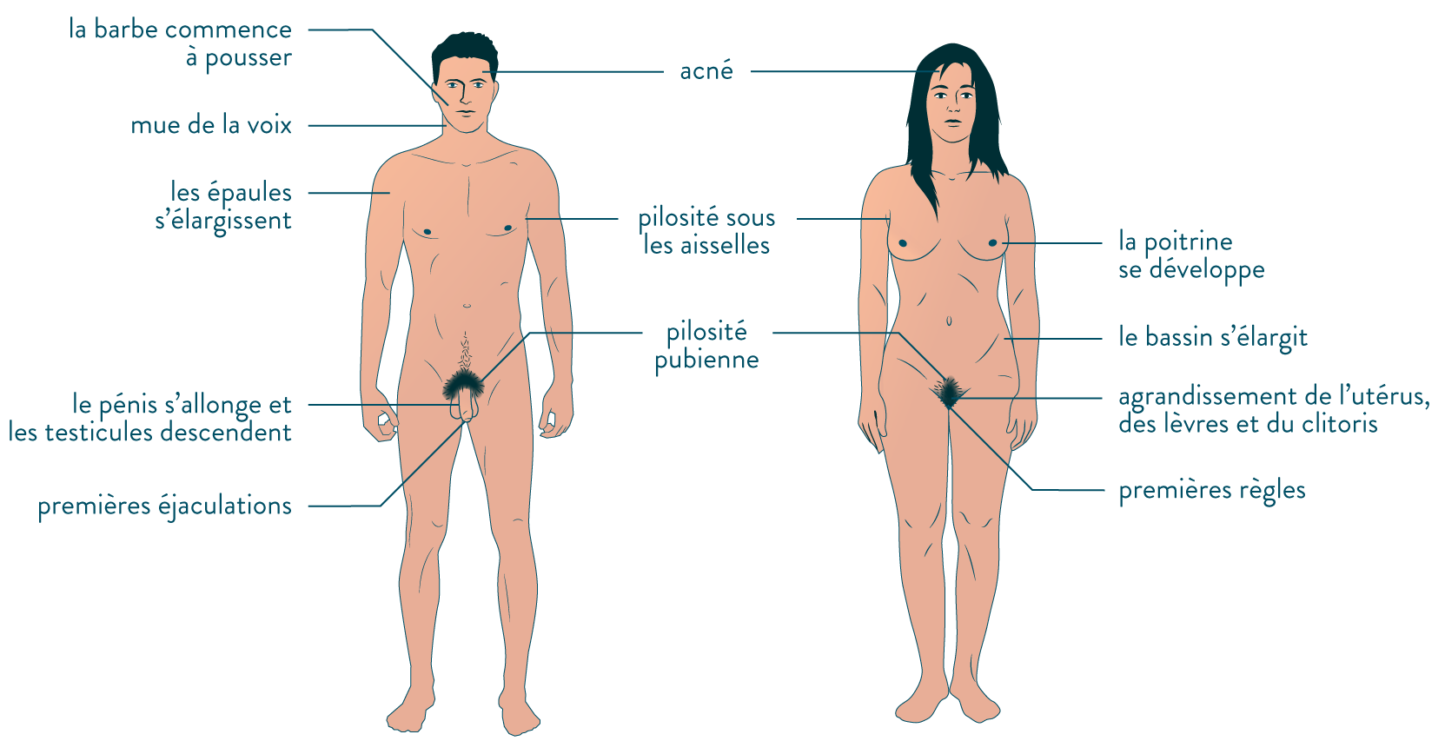
Document 2 : Des modifications pour devenir capable de procréer
La puberté est à une période où le corps peut se transformer et devient, théoriquement, capable de procréer.
Tous les 28 jours en moyenne, les ovaires libèrent un ovule. Pour accueillir l’éventuel embryon formé si cet ovule est fécondé par un spermatozoïde, la paroi de l’utérus s’épaissit. S’il n’y a pas eu fécondation, la partie épaisse de cette paroi est détruite (avant de se former de nouveau) et éjectée sous la forme d’un liquide qui contient du sang et qui s’écoule par le vagin puis la vulve : ce sont les règles. La régularité des cycles de l’ovaire et de l’utérus est très variable, surtout au début.
Les testicules, dont le volume a augmenté, se mettent à produire des spermatozoïdes en continu. Les premières éjaculations ont lieu. Elles peuvent se produire de manière involontaire pendant la nuit.
Document 3 : changements psychologiques et besoin de se fondre dans le groupe
La puberté s’accompagne également de changements psychologiques. En cette période on pense davantage à qui on est, à qui on veut devenir. On peut ressentir un sentiment d’insécurité. On peut aussi vouloir se « fondre dans le moule », c’est-à-dire tenter de correspondre aux normes du groupe, être « comme tout le monde » pour ne pas attirer l’attention. Les personnes parfois les moins sûres d’elles peuvent ressentir le besoin de s’en prendre à des personnes qui paraissent vulnérables ou différentes. Participer à ce que le groupe harcèle quelqu’un permet de détourner l’attention de soi. Ce qui est souvent pris comme une marque de force révèle en réalité une fragilité… et assurément un peu de lâcheté.

Document 4 : Les stéréotypes de genre, des caractéristiques non biologiques
La société participe à construire beaucoup des différences entre filles et garçons en utilisant des stéréotypes de genre. Dans ces conditions, il peut être difficile de s’affirmer à sa façon et d’assumer qui on est, ce qu’on aime, qui l’on veut être et comment on veut vivre.

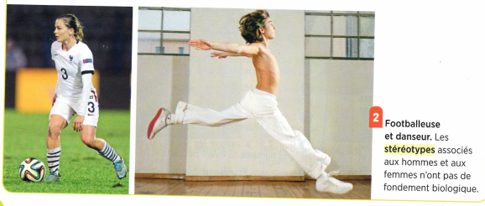
Extrait manuel Cycle 3, Sciences et technologie, programme 2016, éd. Belin

